陕煤集团榆林化学有限责任公司
1500万吨/年煤炭分质清洁高效转化示范项目热解启动工程
环境影响评价公众参与说明

陕煤集团榆林化学有限责任公司
二〇一九年五月

1 概述
我公司拟在榆林市榆神工业区清水工业园建设1500万吨/年煤炭分质清洁高效转化示范项目热解启动工程（以下简称“热解启动工程”），目前《陕煤集团榆林化学有限责任公司1500万吨/年煤炭分质清洁高效转化示范项目热解启动工程环境影响报告书》（以下简称报告书）已编制完成，现将热解启动工程环境影响评价公众参与工作说明如下：
2 首次环境影响评价信息公开情况
陕煤集团榆林化学有限责任公司1500万吨/年煤炭分质清洁高效转化示范项目热解启动工程位于依法设立的榆林市榆神工业区清水工业园内，属于《榆神工业区（清水工业园、大保当组团）总体规划》（修编版）内已列明陕煤集团榆林化学有限责任公司1500万吨/年煤炭分质清洁高效转化示范项目内启动工程，《榆神工业区（清水工业园、大保当组团）总体规划》（修编版）》已依法编制规划环评报告书，开展了规划环评环境影响公众参与工作，规划环评报告书已取得原陕西省环保厅审查意见（陕环函[2018]127号），按生态环境部令第4号《环境影响评价公众参与办法》（以下简称办法）第三十一条之规定可“免予开展本办法第九条规定的公开程序”。
3 征求意见稿公示情况
3.1 公示内容及时限
报告书征求意见稿形成后，于2019年5月14日～5月22日起先后通过陕煤集团网站、榆林日报公示等方式开展了环境影响公众参与工作，符合办法第十、十一条及三十一条之规定。
3.2 公示方式
3.2.1 网络
陕煤集团网站属于公开网络平台，公示期为2019年5月15日～5月22日，符合办法第十一条规定，网址：www.shccig.com（通知公告栏），截图如下：
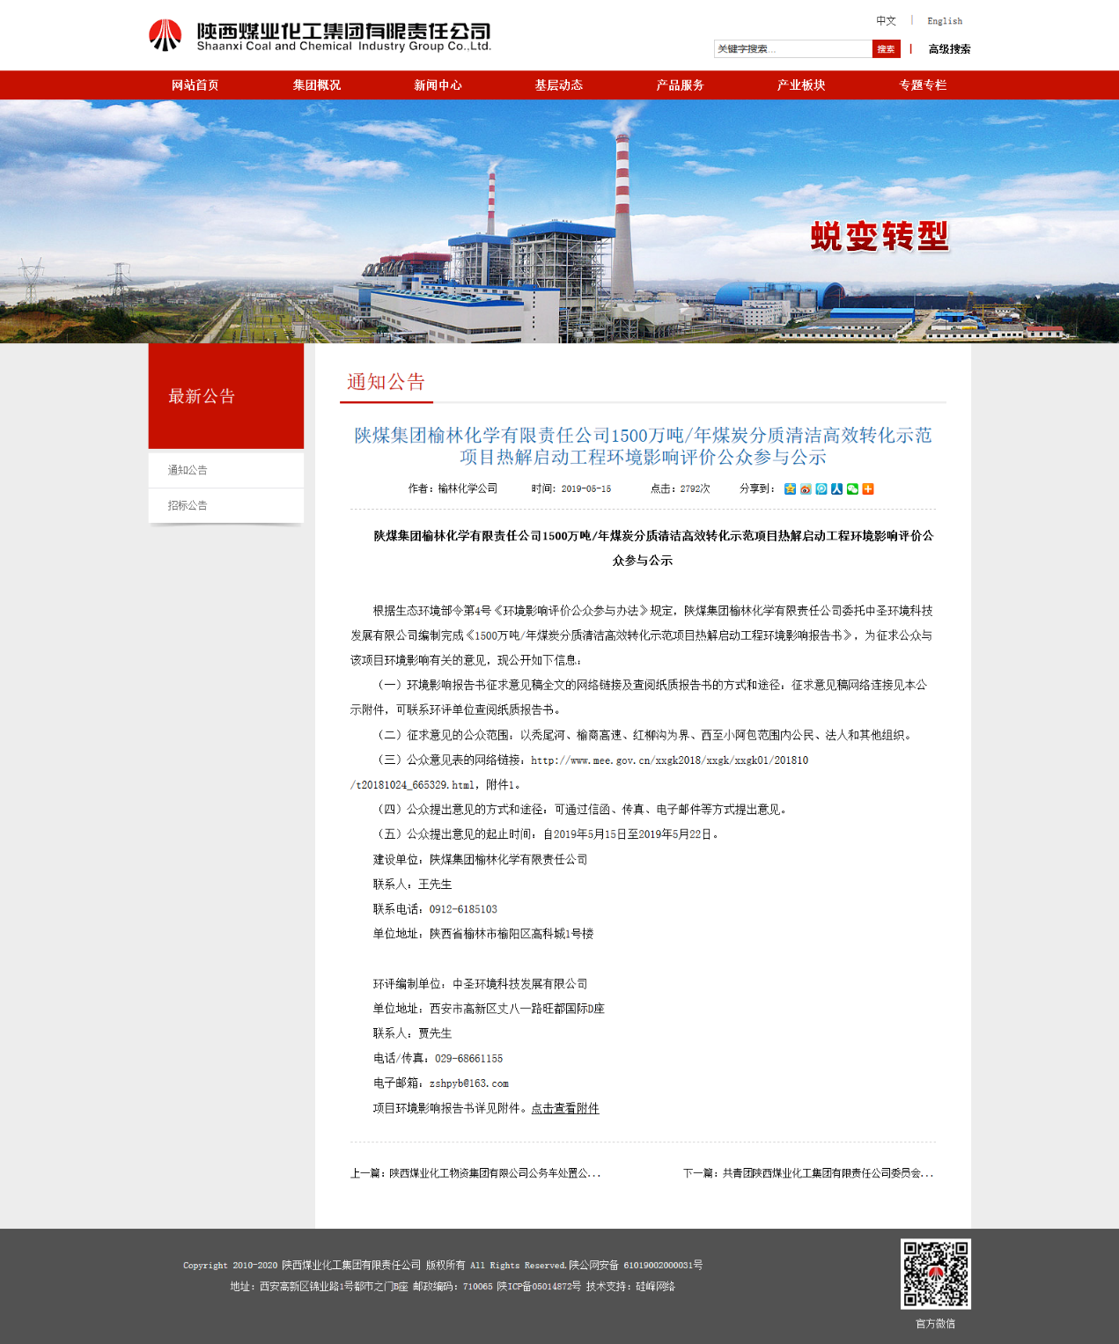
3.2.2 报纸
榆林日报属于项目所在地公开发行的规模最大的综合性报纸，符合办法第十一条规定，报纸公示于2019年5月15日、2019年5月21日两次随报发布。报纸照片如下：
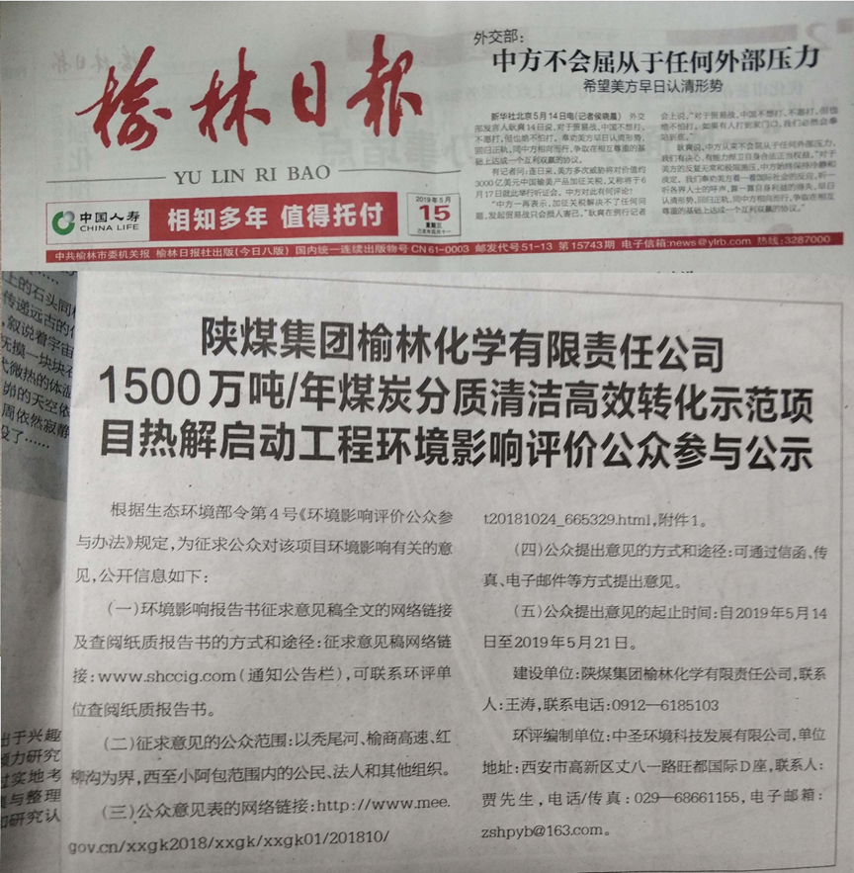
2019年5月15日榆林日报公示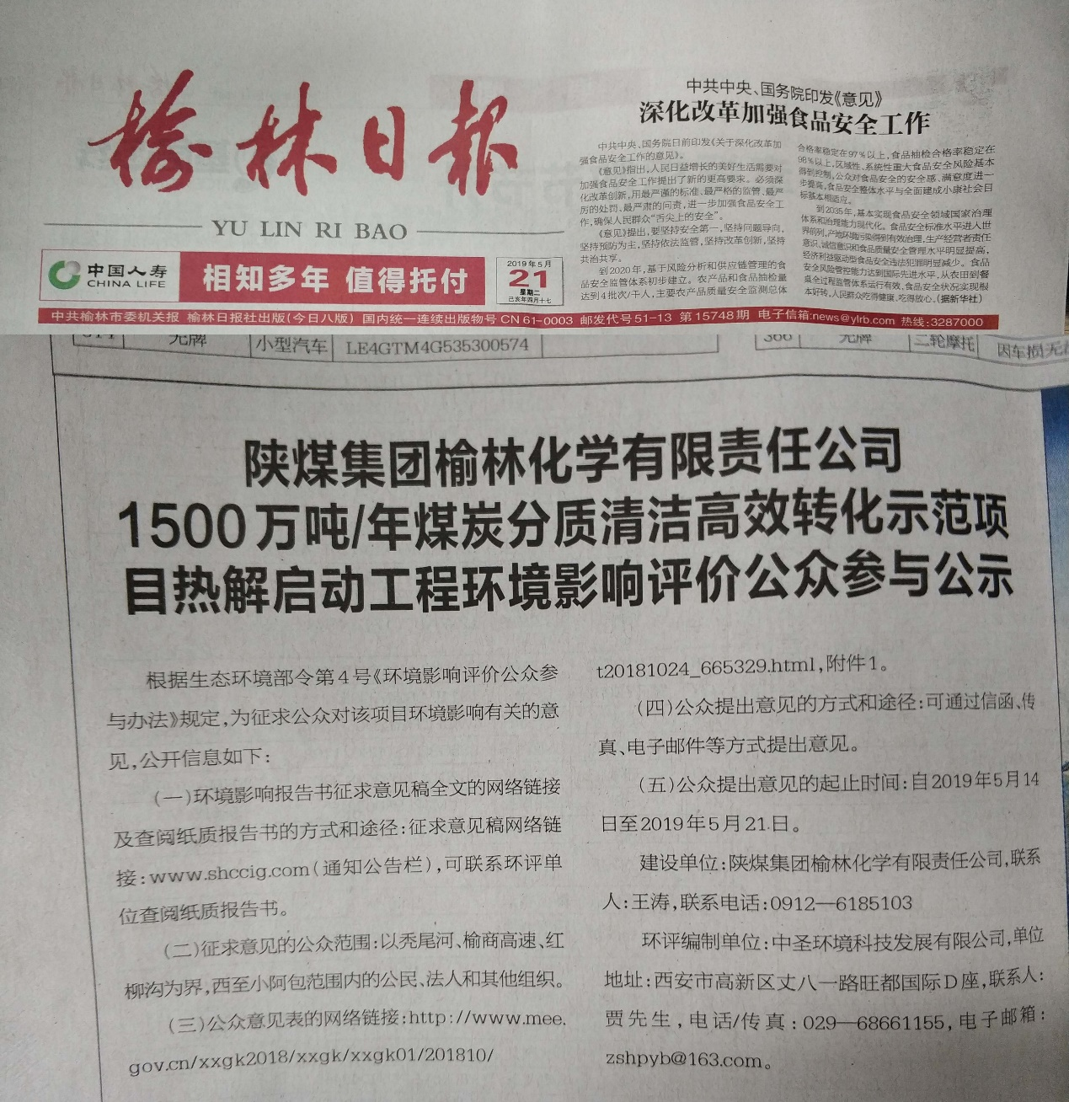
2019年5月21日榆林日报公示
3.2.3 张贴
根据办法第三十一条三款之规定，启动工程免于采用粘贴公告。
3.3查阅情况
未接到查阅申请
3.4公众提出意见情况
未收到公众提出意见
4其他公众参与情况
无
5 公众意见处理情况
5.1 公众意见概述和分析
无
5.2 公众意见采纳情况
未收到意见。
5.3 公众意见未采纳情况
无
6 其他
环评单位（中圣环境科技发展有限公司）已留档报告书全本纸质版备查，公示期间未收到公众查询申请。
7 诚信承诺

8 附件
诚信承诺

我单位已按照《办法》要求，在陕煤集团榆林化学有限责任公司1500万吨/年煤炭分质清洁高效转化示范项目热解启动工程环境影响报告书编制阶段开展了公众参与工作，未收到公众提出的与环境影响相关的合理意见，并按照要求编制了公众参与说明。
我单位承诺，本次提交的《陕煤集团榆林化学有限责任公司1500万吨/年煤炭分质清洁高效转化示范项目热解启动工程环境影响评价公众参与说明》内容客观、真实，未包含依法不得公开的国家秘密、商业秘密、个人隐私。如存在弄虚作假、隐瞒欺骗等情况及由此导致的一切后果由陕煤集团榆林化学有限责任公司承担全部责任。

承诺单位：陕煤集团榆林化学有限责任公司
承诺时间：2019年5月23日

